成都东软学院学生会组织改革情况

为落实共青团中央、教育部、全国学联联合下发的《关于推动高校学生会（研究生会）深化改革的若干意见》，以及《高校学生会组织深化改革评估工作方案》要求，接受广大师生监督，现将我校学生会（研究生会）改革情况公开如下。
一、改革自评表
组织名称：__成都东软学院学生会__学生会/□研究生会
项目 |  | 结论 | 备注
1. 坚持全心全意服务同学，聚焦主责主业开展工作。未承担宿舍管理、校园文明纠察、安全保卫等高校行政职能。 |  | 达标  □未达标
2. 工作机构架构为“主席团+工作部门”模式，未在工作部门以上或以下设置“中心”、“项目办公室”等常设层级。 |  | 达标  □未达标
3. 机构和人员规模 | 校级学生会组织工作人员不超过40人，学生人数较多、分校区较多的高校不超过60人。 | 达标  □未达标 | 实有58人
 | 校级学生会组织主席团成员不超过5人。 | 达标  □未达标 | 实有5人
 | 校级学生会组织工作部门不超过6个。 | 达标  □未达标 | 实有6个
4. 除主席、副主席（探索实行轮值制度的高校为执行主席）、部长、副部长、干事外未设其他职务。 |  | 达标  □未达标
5. 学生会组织工作人员为共产党员或共青团员。 |  | 达标  □未达标
6. 学生会组织工作人员中除一年级新生外的本专科生最近1个学期/最近1学年/入学以来三者取其一，学习成绩综合排名在本专业前30%以内，且无课业不及格情况；研究生无课业不及格情况。 |  | 达标  □未达标
7. 校级学生会组织主席团候选人均由学院（系）团组织推荐，经学院（系）党组织同意，校党委学生工作部门和校团委联合审查后，报校党委确定；校级学生会组织工作部门成员均由学院（系）团组织推荐，经校党委学生工作部门和校团委审核后确定。 |  | 达标  □未达标
8. 主席团由学生代表大会（非其委员会、常务委员会、常任代表会议等）选举产生。 |  | 达标  □未达标
9. 按期规范召开校级学生（研究生）代表大会。（2020年已经召开即为达标） |  | 达标  未达标 | 最近一次召开日期：  2020年11月  之前一次召开日期：  2015年11月
10. 校级学生（研究生）代表大会代表经班级团支部推荐、学院（系）组织选举产生。 |  | 达标  □未达标
11. 学生会组织认真学习贯彻全国学联二十七大会议精神有实质性举措，学生会工作人员普遍知晓习近平总书记贺信和党中央致词精神，了解全国学联大会报告和章程修正案基本内容，了解团中央、教育部有关工作要求。 |  | 达标  □未达标
12. 组建以学生代表为主，校党委学生工作部门、校团委等共同参与的校级学生会组织工作人员评议会；主席团成员和工作部门负责人每学期向评议会述职。 |  | 达标  □未达标
13. 学生会组织工作人员参加评奖评优、测评加分、推荐免试攻读研究生等事项时，依据评议结果择优提名，未与其岗位简单挂钩。 |  | 达标  □未达标
14. 学生会组织的建设纳入了学校党建工作整体规划；党组织定期听取学生会组织工作汇报，研究决定重大事项。 |  | 达标  □未达标
15. 明确1名校团委专职副书记指导校级学生会组织；聘任校团委专职副书记或干部担任校级学生会组织秘书长。 |  | 达标  □未达标

二、《成都东软学院学生会（研究生会）章程》

成都东软学院学生会章程

- 总则
第一条 成都东软学院学生会是受校党委领导和校团委指导的学生自治组织，是学校联系广大同学的桥梁和纽带，在上级学联组织和校团委的指导下开展各项工作。
第二条 本章程的制定依据为《高校学生代表大会工作规则》、《中华全国学生联合会章程》、《四川省学生联合会章程》和《成都市学生联合会章程》等，并作为团体会员参加中华全国学生联合会、四川省学生联合会、成都市学生联合会。
第三条 本会的宗旨是全心全意为同学服务。
第四条 本会的基本任务是：
（一）在校党委的领导和校团委的指导下，维护会员的正当权益，反映会员的意见、建议和要求，发挥作为全校学生与学校党政领导、各部门之间联系的纽带和桥梁作用；倡导良好的校风 、学风，促进同学之间、同学与教职工之间的团结，协助学校建设良好的教学秩序和学习、生活环境。
（二）以习近平新时代中国特色社会主义思想为指导，以加强对同学的政治引领为根本，通过开展丰富多彩的课外活动，及时向同学传达党的声音和主张，引导广大同学将个人理想融入到党和人民的共同奋斗中去，促进同学全面发展。
（三）面对全体同学，坚持从同学中来、到同学中去，通过各种正常渠道，听取收集同学们在学业发展、身心健康、社会融入、权益维护方面的普遍需求和现实困难，及时反映同学的意见和诉求，协助学校了解同学在学习和生活中的实际问题；
（四）发展与兄弟院校的友好关系，加强与国内高校学生会的联系，树立成都东软学院学生在社会上的良好形象。
第五条 本会实行民主集中制的组织原则。全校学生代表大会代表由学生民主选举产生，大会对学生负责，受学生监督。校学生会主席团由学生代表大会选举产生，对学生代表大会负责，报告工作，并受其监督。
第六条 本会聘请校团委老师任学生会常务委员会秘书长，代表校团委对学生会工作进行指导。

- 会员
第七条 凡本校在籍全日制学生，入学后未有特殊声明者，承认本会章程，不分民族、性别、信仰，不受年龄限制，均可为本会会员。
第八条 会员的权利：
（一）有权通过各种正当途径和方式对本会各级组织和干部及其工作进行监督并提出建议、质询和批评；
（二）有平等的选举权、被选举权、表决权及学生会组织章程所规定的其他权利；受到留校察看处分者，在留校察看期间不享有此项权利；
（三）会员在学习、生活等生活方面遇到困难或受到不正当待遇时，有权请求本会帮助解决或保护；
（四）会员享有申请参加本会各个部门和本会各项活动的权利；
（五）本会所有会员一律平等；
第九条 会员在行使本章程赋予的权利时必须履行下列义务：
（一）遵守国家宪法和其他法律、法规，遵守校纪和校规，遵守本会章程、执行本会决议的义务；
（二）在行使权利时，不得损害国家、社会、学校及本会的权益，不得妨碍他人行使权利；
（三）支持本会各级组织的工作，积极参加本会组织的各种活动，执行本会的决议，努力完成本会委托的工作；
（四）精勤博学、学以致用、实事求是、创新进取，提高自身的全面素质。

- 学生代表大会
第十条 学生代表大会（简称学代会）是成都东软学院学生会的最高权力机构。学代会每年举行一次，由成都东软学院学生会常务代表委员会（以下简称常代会）负责召集。如遇特殊情况，经常代会以三分之二以上人数通过并经学校党委批准，可以提前或延期召开学生代表大会。学代会应有三分之二以上的法定代表参加才能召开。
第十一条 学生代表大会进行选举和通过决议实行表决制，除修改本会章程需由全体到会代表的三分之二以上多数通过外，学代会决议应由到会代表二分之一以上多数表决通过生效。
第十二条 学代会代表按会员总数的适当比例由各系按民主程序推选产生。
第十三条 全校同学通过学生代表大会依法行使民主权利，参加学校的治理和监督。
第十四条 学代会执行以下职权：
（一）听取、审议和批准上届常代会工作报告及相关文件；
（二）讨论和决定学生会的工作规划、主要任务等重大问题；
（三）修改和通过学生会章程、学生会章程修正案；
（四）讨论代表提案，向学校相关部门传达提出的意见和建议，必要时做出相应决议；
（五）选举产生新一届学生会组织主席团成员；学生代表大会常设机构；
（六）倾听会员呼声，反映会员意见；
（七）行使应由本会最高权力机构行使的其他职权。
第四章 学生会常务代表委员会
第十五条 学生会常务代表委员会（以下简称常代会）由学生代表大会选举，是学生代表大会选举，是学代会闭会期间的常设机构和最高权力机构。常代会对学代会负责，由全体常任代表组成，代表全体同学帮助和监督学生会组织的工作，并受学代会代表监督。
第十六条 常代会每届任期一年。学生代表大会如提前或延期举行，任期相应改变。常代会委员人数，由学生代表大会决定。常代会委员不可连任届。每届常代会委员、主席团成员，在下届学生代表大会开会期间，继续主持学生会的日常工作，直到下届常代会及其常务委员会产生为止。
第十七条 常代会成员通过表决的方式，对校团委具体指导下产生的委员及主席团候选人进行差额选举，候选人根据得票的多少由高到低依次当选。
第十八条 常代会定期举行会议，全体会议应该由三分之二以上的委员参加才能召开。常代会全体会议，由学生会主席团召集，常代会进行选举通过决议实行表决制。会议的决议须由出席会议的委员半数以上通过，方为有效。
第十九条 常代会行使以下职权：
（一）学生代表大会闭幕期间，执行大会决议，决定学生会重大事项；
（二）向学生代表大会汇报工作；
（三）选举产生常代会常务委员，学生会主席；
（四）在不召开学代会的年份，对执行委员会主席团成员
进行中期调整。
（五）听取并审议常代会及各系学生会的工作报告，收集
同学对学校及学生会各项工作的意见和建议，并将答复向全校同学反馈；
（六）对各系学生会和学生会职能部门进行考核；
（七）决定增补和罢免常代会委员；
（八）筹备下届学生代表大会；
（九）解释本章程及学代会、常代会表决通过的其他文件、决议，并监督其实施
（十）其他在常代会会议职权范围内的学生会重大事项。
第二十条 常代会有下列职权：
（一）在常代会上提出意见和建议，对学生会工作及成员进行监督、提出批评，拥有表决权；
（二）如遇特殊情况，经五分之一以上的委员联名，可以申请提前召开常代会全体会议。
第二十一条 常代会有下列义务：
（一）完成常代会的工作，为学生会的发展谏言献计；
（二）反映同学呼声，代表同学权益；
（三）无正当理由不得缺席全体委员会议。

第五章 附议
第二十二条 各系学生会和学生会各职能部门可制定有关各部门工作管理制度，但不得与本章程相抵触。
第二十三条 本章程的解释权属于成都东软学院学生会，最终解释权归属共青团成都东软学院委员会。
第二十四条 本章程的修改权属于成都东软学院学生会，最终修改权归属共青团成都东软学院委员会。
第二十五条 本章程自通过之日起生效。

三、校级组织工作机构组织架构图
主席团 共5人
学习
部

共
8
人
外联
部

共
8
人
文体
部

共
9
人
生活权益
部

共
9
人
宣传
部

共
9
人
办公室

共
10
人
四、校级组织工作人员名单
序 号 | 姓 名 | 政治面貌 | 院系 | 年级 | 最近1个学期/最近1学年/入学以来学习成绩综合排名（一年级新生、研究生不需填写） | 是否存在课业不及格情况 | 院系、班级学生工作经历
1 | 伍丽颖 | 共青团员 | 信息与软件工程系 | 18级 | 专业第4名 | 否 | 校学生会主席团成员
2 | 江燊 | 党员 | 信息管理系 | 18级 | 专业第24名 | 否 | 校学生会主席团成员、信息管理系学生会主席、信息系统18201班长
3 | 林志豪 | 预备党员 | 信息管理系 | 18级 | 专业第30名 | 否 | 校学生会主席团成员、校团委社团管理部部长、社团联合会主席、信息系统18201团支书
4 | 辜煜皓 | 共青团员 | 信息管理系 | 18级 | 专业第17名 | 否 | 校学生会主席团成员
5 | 王星洋 | 共青团员 | 信息与软件工程系 | 18级 | 专业第80名 | 否 | 校学生会主席团成员
6 | 冯佰川 | 共青团员 | 信息与软件工程系 | 19级 | 专业第90名 | 否 | 校学生会办公室主任
7 | 陈星宇 | 共青团员 | 信息与软件工程系 | 19级 | 专业第95名 | 否 | 校学生会办公室副主任
8 | 罗美婷 | 共青团员 | 信息管理系 | 19级 | 专业第30名 | 否 | 校学生会办公室副主任、物流管理19201团支书
9 | 徐健 | 共青团员 | 数字艺术系 | 20级 |  | 否 | 校学生会办公室干事
10 | 谢正杰 | 共青团员 | 计算机科学与工程系 | 20级 |  | 否 | 校学生会办公室干事
11 | 雷博程 | 共青团员 | 信息管理系 | 20级 |  | 否 | 校学生会办公室干事
12 | 黄渊 | 共青团员 | 信息管理系 | 20级 |  | 否 | 校学生会办公室干事、商务20201生活委员
13 | 王慧敏 | 共青团员 | 商务管理系 | 20级 |  | 否 | 校学生会办公室干事
14 | 王艳玲 | 共青团员 | 数字艺术系 | 20级 |  | 否 | 校学生会办公室干事
15 | 白一岑 | 共青团员 | 信息与软件工程系 | 20级 |  | 否 | 校学生会办公室干事
16 | 张莹 | 共青团员 | 数字与艺术系 | 19级 | 专业第87名 | 否 | 校学生会学习部部长
17 | 向樱子 | 共青团员 | 应用外语系 | 19级 | 专业第95名 | 否 | 校学生会学习部部长
18 | 王琴 | 共青团员 | 应用外语系 | 20级 |  | 否 | 校学生会学习部干事
19 | 胡焜源 | 共青团员 | 信息与软件工程系 | 20级 |  | 否 | 校学生会学习部干事
20 | 李森 | 共青团员 | 计算机科学与工程系 | 20级 |  | 否 | 校学生会学习部干事
21 | 李义钰 | 共青团员 | 数字艺术系 | 20级 |  | 否 | 校学生会学习部干事
22 | 蒋凌峰 | 共青团员 | 信息与软件工程系 | 20级 |  | 否 | 校学生会学习部干事
23 | 陈兆 | 共青团员 | 计算机科学与工程系 | 20级 |  | 否 | 校学生会学习部干事
24 | 李鑫 | 共青团员 | 信息管理系 | 19级 | 专业第107名 | 否 | 校学生会文体部部长
25 | 罗鑫 | 共青团员 | 信息与软件工程系 | 19级 | 专业第86名 | 否 | 校学生会文体部部长
26 | 宋宇琦 | 共青团员 | 信息管理系 | 19级 | 专业第70名 | 否 | 校学生会文体部部长
27 | 刘斯文 | 共青团员 | 应用外语系 | 20级 |  | 否 | 校学生会文体部干事、班级生活文体委员
28 | 凃程译 | 共青团员 | 信息与软件工程系 | 20级 |  | 否 | 校学生会文体部干事
29 | 刘智杰 | 共青团员 | 计算机工程系 | 20级 |  | 否 | 校学生会文体部干事
30 | 曾沁霖 | 共青团员 | 计算机科学与工程系 | 20级 |  | 否 | 校学生会文体部干事、网络技术20104文体委员
31 | 张星悦 | 共青团员 | 数字艺术系 | 20级 |  | 否 | 校学生会文体部干事
32 | 彭虹凯 | 共青团员 | 计算机科学与工程系 | 20级 |  | 否 | 校学生会文体部干事
33 | 杨洋 | 共青团员 | 应用外语系 | 19级 | 专业第19名 | 否 | 校学生会外联部部长
34 | 石博 | 共青团员 | 商务管理系 | 19级 | 专业第54名 | 否 | 校学生会外联部部长
35 | 陈苗 | 共青团员 | 应用外语系 | 19级 | 专业第32名 | 否 | 校学生会外联部部长
36 | 孙婧涵 | 共青团员 | 应用外语系 | 20级 |  | 否 | 校学生会外联部干事
37 | 何川洪 | 共青团员 | 应用外语系 | 20级 |  | 否 | 校学生会外联部干事
38 | 陈郁 | 共青团员 | 应用外语系 | 20级 |  | 否 | 校学生会外联部干事
39 | 张凯 | 共青团员 | 信息与软件工程系 | 20级 |  | 否 | 校学生会外联部干事
40 | 魏泽渲 | 共青团员 | 商务管理系 | 20级 |  | 否 | 校学生会外联部干事
41 | 刘雨萌 | 共青团员 | 应用外语系 | 19级 | 专业第97名 | 否 | 校学生会生活权益部部长
42 | 孙一鸣 | 共青团员 | 计算机科学与工程系 | 19级 | 专业第54名 | 否 | 校学生会生活权益部部长
43 | 王砚可 | 共青团员 | 计算机科学与工程系 | 19级 | 专业第66名 | 否 | 校学生会生活权益部部长
44 | 张桂林 | 共青团员 | 计算机科学与工程系 | 20级 |  | 否 | 校学生会生活权益部干事
45 | 邹旭 | 共青团员 | 信息管理系 | 20级 |  | 否 | 校学生会生活权益部干事
46 | 陈红冰 | 共青团员 | 商务管理系 | 20级 |  | 否 | 校学生会生活权益部干事
47 | 张志杰 | 共青团员 | 信息管理系 | 20级 |  | 否 | 校学生会生活权益部干事
48 | 贾学平 | 共青团员 | 商务管理系 | 20级 |  | 否 | 校学生会生活权益部干事
49 | 萧茁颖 | 共青团员 | 数字艺术系 | 20级 |  | 否 | 校学生会生活权益部干事
50 | 陈双杰 | 共青团员 | 数字艺术系 | 19级 | 专业第70名 | 否 | 校学生会宣传部部长、数字媒体技术19202文体委员
51 | 赵欢 | 共青团员 | 信息管理系 | 19级 | 专业第50名 | 否 | 校学生会宣传部部长
52 | 肖健波 | 共青团员 | 数字艺术系 | 19级 | 专业第75名 | 否 | 校学生会宣传部部长
53 | 曲家慧 | 共青团员 | 数字艺术系 | 20级 |  | 否 | 校学生会宣传部干事、数字媒体技术20203副班长
54 | 侯相宇 | 共青团员 | 数字艺术系 | 20级 |  | 否 | 校学生会宣传部干事、动画20201组织委员
55 | 王浩然 | 共青团员 | 计算机科学与工程系 | 20级 |  | 否 | 校学生会宣传部干事
56 | 钟媛 | 共青团员 | 计算机科学与工程系 | 20级 |  | 否 | 校学生会宣传部干事
57 | 谭露 | 共青团员 | 商务管理系 | 20级 |  | 否 | 校学生会宣传部干事
58 | 黄艺 | 共青团员 | 信息管理系 | 20级 |  | 否 | 校学生会宣传部干事

五、校级组织主席团成员候选人产生办法及选举办法
依据《中华全国学生联合会章程》、《四川省学生联合会章程》和《成都东软学院学生会章程》，特制定本办法。本次大会将在大会主席团的领导下，选举产生成都东软学院第十六届学生会主席团成员和成都东软学院第二届常务代表委员会委员。
- 常务代表委员会委员
1.成都东软学院第二届常务代表委员会委员候选人由成都东软学院各学生 组织推荐，校学生会主席团审核，并报请校团委同意，确定80名常务代表委员会委员候选人。经各位正式代表充分酝酿，由常务代表委员会全体会议投票表决，选举产生成都东软学院第二届常务代表委员会委员。
2.成都东软学院常务代表委员会委员的选举实行差额选举，差额25％。
- 学生会主席团成员
1.成都东软学院学生会第十六届主席团候选人通过自主申报，学院考察并报请校团委同意，确定最终选出五名同学作为成都东软学院第十六届学生会主席团成员。经各位代表充分酝酿，由成都东软学院第二届常务代表委员会选举产生。
2.成都东软学院第十六届主席团成员由三名校学生会主席团候选人，社团联合会一名主席团成员，六系学生会一名主席团成员组成。
3.选举时，可以弃票，每位委员只能投一票，多投算为废票。投票时，对自己赞成的候选人投票在其选票下打勾即为投票成功。每张选票所选人数应当小于或等于应选人数即为有效，超过应选人数为无效票。常代会委员按照候选人得到的赞成票数由高到低排序，前5名的候选人当选第十六届成都东软学院学生会主席团成员。
- 选票收发
1.选票由大会筹委会印制，印有成都东软学院学生会公章即为有效。大会选举采用不记名的投票方式。
2.参加选举的正式代表人数必须超过全体正式代表人数的三分之二。因故请假者不得委托他人代行投票。
3.选举回收票数量等于或少于发出的选票数量时，当次选举方为有效。若收回选票数量多于选票数量则为无效，应重新选举。
- 选票填写
1.选举人的投票可以为赞成，反对或弃票。
2.选举人投票表示赞成时，应在选票下方打勾。若选票无任何记号则视为弃票。若选举人多投视为废票。若不符合上述要求，选票视为无效，请各位选举人按照选举办法的要求严格投票。
- 投票，监票和计票
1.投票时，选举人在指定投票箱投票，投票结束后，由计票员清点票数，结果由总监票人向大会通报。
2.记票结束后，总监票人向参加大会的委员展示每位候选人的投票结果并向大会通报。
3.大会设有一名总监票人，两名监票人以及四名计票人。总监票人，监票人和计票人由大会提名并经大会审议通过选出。计票工作在总监票人及监票人的监督下开展。
- 附则：
本选举办法由全体大会审议表决后通过生效，选举过程中如出现选举办法外的情况，由大会筹委会讨论决定。
本选举办法最终解释权归成都东软学院学生会。

六、校级学生（研究生）代表大会召开情况
2015年11月于成都东软学院A8座二楼召开成都东软学院第一次学生代表大会，学生代表共计255人，主要议程有：
一、奏唱中华人民共和国国歌；
二、上级共青团、学联组织致辞；
三、兄弟院校致贺词；
四、校党委领导讲话；
五、听取和审议《共青团成都东软学院第一届委员会工作
报告》；
六、听取和审议《成都东软学院第十届学生工作报告》；
七、听取和审议《成都东软学院学生会章程（修正草
案）》；
八、选举产生共青团成都东软学院委员会；
九、选举产生新一届成都东软学院学生会常务代表委员
会。
2020年11月于成都东软学院A8座二楼召开成都东软学院第二次学生代表大会，学生代表共计263人，主要议程有：
一、奏唱中华人民共和国国歌；
二、上级共青团、学联组织致辞；
三、兄弟院校致贺词；
四、校党委领导讲话；
五、听取和审议《成都东软学院第二次学生代表大会筹备情况的工作报告》；
六、听取和审议《成都东软学院第二次学生代表大会资格审查报告》；
七、听取和审议《成都东软学院第二次学生代表大会提案工作报告》；
八、听取和审议《成都东软学院学生会工作报告》；
九、选举产生新一届成都东软学院学生会常务代表委员会委员。
宣传报道链接：
https://mp.weixin.qq.com/s/Zaheg0Ctixak0fpqIOsWPQ
https://mp.weixin.qq.com/s/kvi7dgOhzcR_utiUhn2VUg
现场照片：
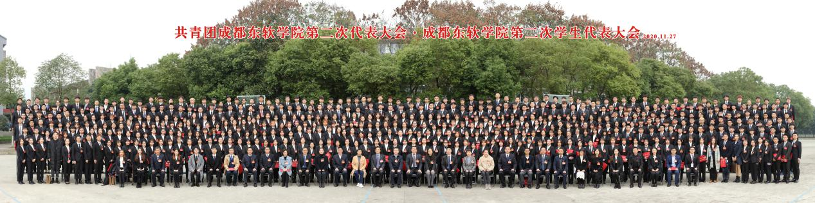
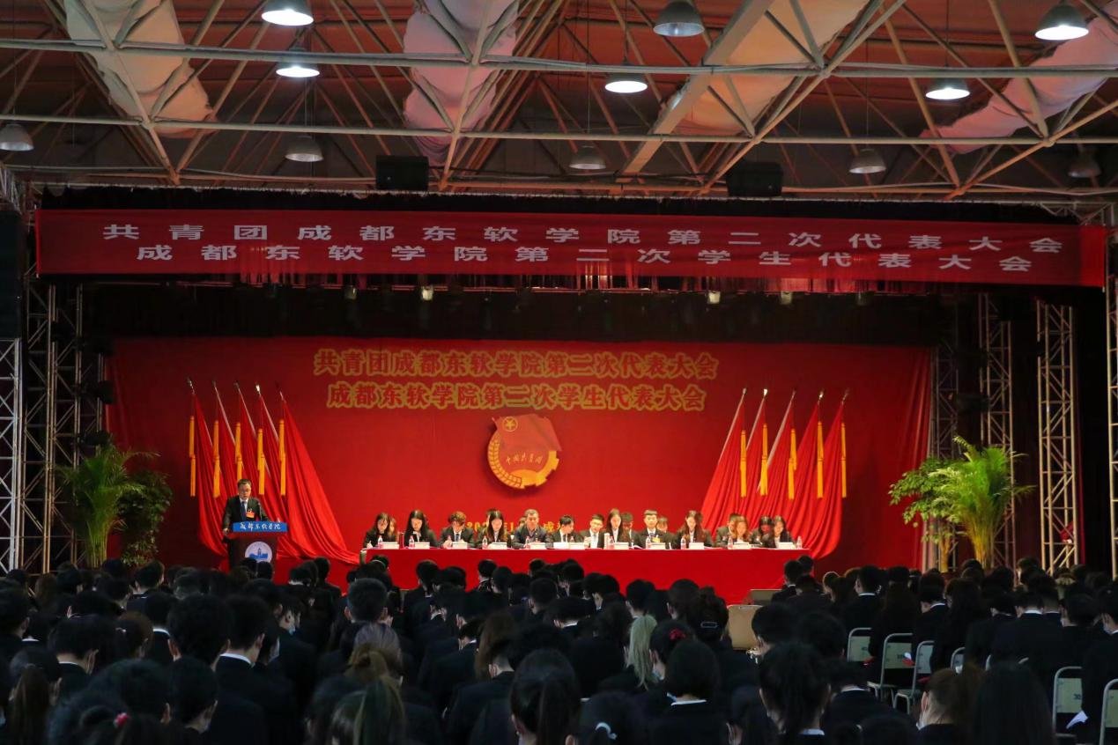
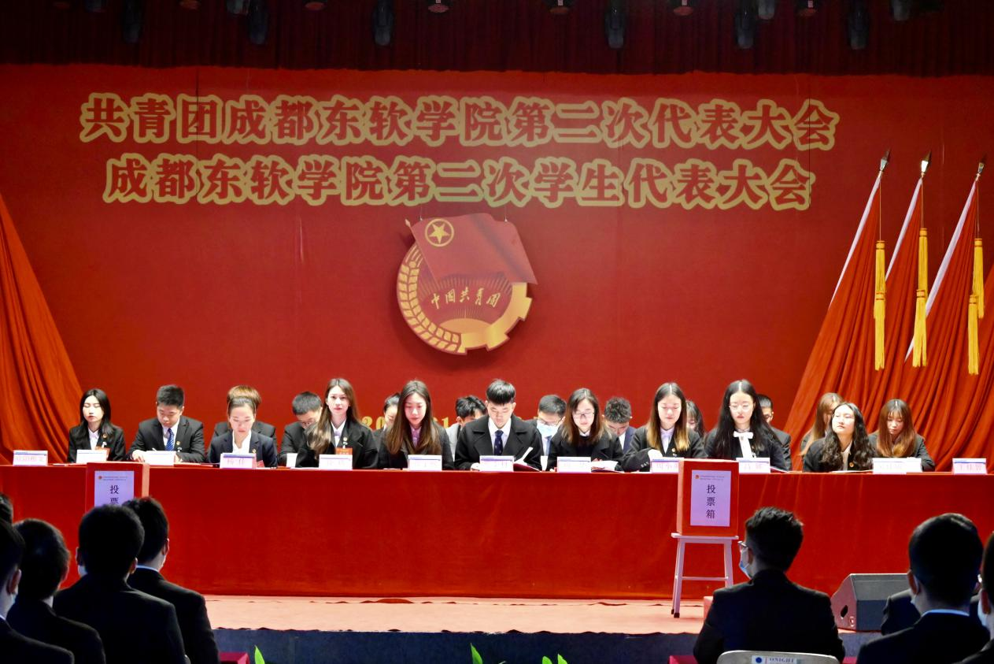
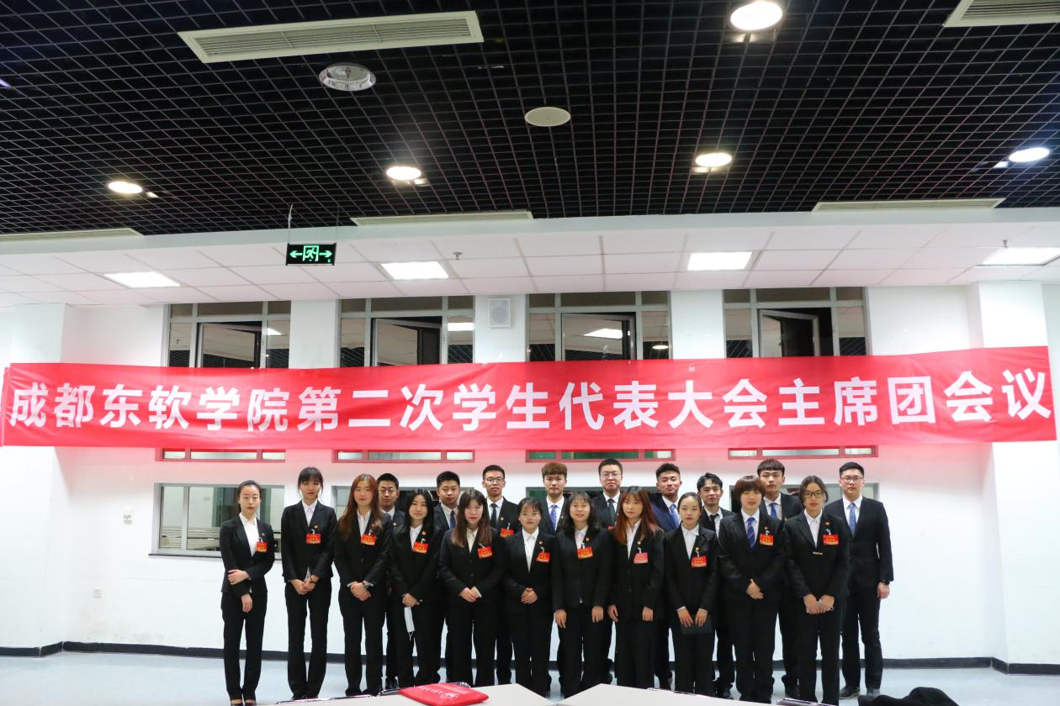
七、校级学生（研究生）代表大会代表产生办法
一、名额分配和代表团构成
（一）正式代表团
成都东软学院学生会正式代表团7个。参照往次大会正式代表团分布情况为：信息与软件工程系1个，计算机科学与工程系1个，商务管理系1个，信息管理系1个，数字艺术系1个，应用外语系1个，校级学生组织1个。
（二）名额分配
成都东软学院第二次学生代表大会代表总数263席，包括信息与软件工程系代表团40席， 计算机科学与工程系代表团51席，商务管理系代表团35席，信息管理系代表团32席，数字艺术系代表团58席，应用外语系代表团31席，校级学生组织代表团16席。
二、推选标准
正式代表团应符合以下基本条件：
1.成都东软学院全日制在校学生；
2.遵守宪法和法律、法规，遵守学校章程和规章制度；
3.具有较高的思想政治素质、良好的品德和责任感，品 行端正，积极上进；
4.经班级推选，能够真实充分反映同学情况并代表班级 同学诉求和意愿。
三、推选程序
- 推荐提名。各系分团委、学生会应充分发扬民主，听
取学校和学生意见，深入班级同学，根据各系班级数
量，各班推选一名代表参选代表团。需包含中共党员、
共青团员、普通同学、少数名族等。
- 组织考察。各推选单位对照推选标准，对提名的代表
团逐个进行考察，并征求所在院系党团组织的意见。
- 开展协商。各推选单位在考察工作结束后，根据分配
方案、推选标准、结构要求，研究提出代表团名单报
校学生会协商。
- 会议确定。初步协商同意后，各推选单位召开会议，审议提出第二次学生代表大会正式代表，并报校学生会办公室（C7一楼）。特邀代表和列席代表由相应单位按一定协商方式推选产生。
四、推选要求
- 各班班长、团支书在班级做好学生代表推选工作，做到公平、公正、公开，保证学生的广泛参与。
- 各班学生代表的推选工作请于10月25号前结束。10月26号12:00前，各班团支书将班级学生代表名单报送至各系学生会。

八、校级组织工作人员述职评议办法（或其他有关制度文件）
校级组织负责人在每学年年度工作总结会议上，会向校团委汇报本年度工作开展情况，及后续工作发展规划。学生会各部门每周召开例会，各部门根据实际情况定期向主席团进行工作汇报。
九、学校党委指导学生会组织工作情况
学院党委副书记、副校长张宪民教授定期组织召开学生会工作座谈会议，针对学生会工作进行具体指导。
十、校团委指导学生会主要责任人
序号 | 类别 | 姓名 | 是否为专职团干 | 备注
1 | 分管学生会组织的校团委副书记 | 周楚 | 是
2 | 学生会组织秘书长 | 周楚 | 是

